Přírodopis
Města, vesnice a obydlí se budují pro lidi. Ale i někteří živočichové a rostliny zde našli pro sebe vhodné podmínky, ať už se to lidem líbí nebo ne. Proto zabrousíme trochu do ekologie – zkoumá vztahy v přírodě.

1. Pokuste se zjistit co je to synantropie (synantropní druhy).
2. Pozorujte, vyfoťte a pojmenujte alespoň 5 druhů synantropních živočichů. Může to být u Vás doma, na zahradě, v obci, městě.
3. Pokuste se zamyslet a v odrážkách napište důvody, proč jim tyto městské, vesnické, zahradní a domácí biotopy vyhovují a co je sem přitahuje. Biotop je označení pro nějaké místo (stanoviště) obsazené společenstvím organismů.

Všechno pěkně ve Wordu prosím pošlete na j.sukany@zsvelehrad.cz.

Chemie
Za tento týden mně jen prosím pošlete Vaše referáty, které máte už dávno vypracované. Referát pojmenujte vaším jménem a tématem. Snažte se dodržet všechny zásady prezentace v PowerPointu. Žáci, kteří už referát měli, neposílají.

Dějepis
Tento týden se vrátíme zpět do středověku a připomeneme si vznik středověkých měst.
1. Doplň tabulku:
Druhy měst
Kdo město zakládal
Obyvatelé poddanými (koho)
Povinnosti
Příklad města na našem území

2. Jakými dvěma způsoby začala ve středověku vznikat města na našem území?

3. Následující text se týká vzhledu středověkých měst. Doplň správně slova do textu.
Centrem typického středověkého města bylo _________________________, na němž se nacházely dvě nejdůležitější budovy, tj. _______________________ (centrum náboženského života) a _______________________ (správní centrum). Ulice se pravoúhle protínaly a zužovaly směrem k ____________________, kterými bylo město opevněno. Vcházelo se do něj ____________________.

4. K rozkvětu měst přispívaly i městská práva = výsady, které uděloval panovník. Vysvětli, co tyto výsady znamenaly.
- Právo hradební –
- Právo hrdelní –
- Právo tržní –
- Právo várečné –
- Právo mílové –

Vypracované úkoly z dějepisu mi prosím pošli na e-mail r.bartlova@zsvelehrad.cz.

Fyzika
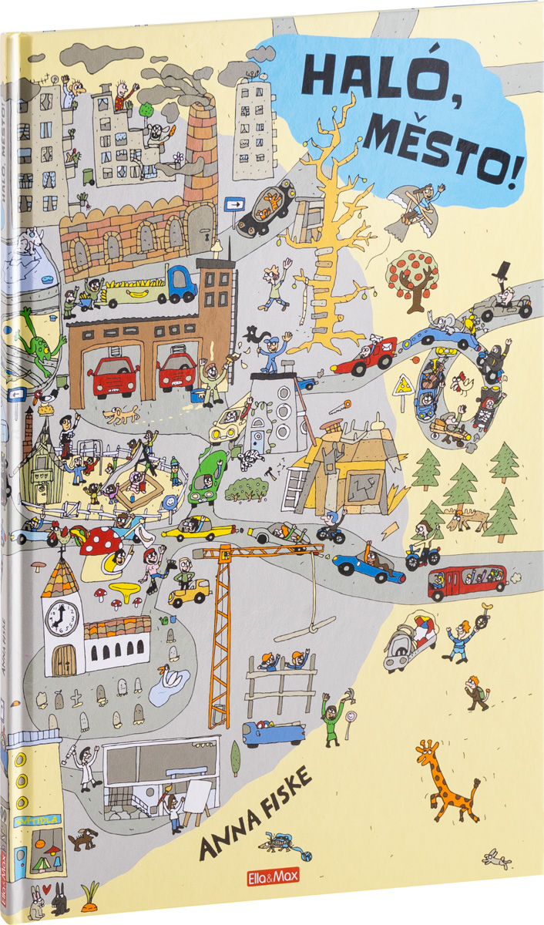
Ve městě procvičíme výpočty fyzikálních veličin. Vzorečky pro výpočet hledej v tabulkách.
FYZIKA

- Jeřáb zvedá betonový díl o hmotnosti 1,5 tuny do výšky 15 m. Jakou práci vykoná?
- Jak se změní polohová energie kočky o hmotnosti 3,8 kg, která vyleze na strom do výšky 2,8 m?
- Jak velkou gravitační silou působí Země na žirafu, která má hmotnost 0,87 t?
- Hodiny ukazuji 8:00 hodin. Kolik hodin budou ukazovat, uběhne-li 20 700 s?
- Urči výkon obyvatele domu o hmotnosti 93 kg, který za 42 s vyběhl do 4. patra (do výšky 16 m) a teď nám mává.
- Jaká je hmotnost nákladního automobilu převážejícího banány, který má 4 nápravy (8 kol) a působí na střechu tlakem 12 MPa? Plocha dotýkající se části povrchu jedné pneumatiky je 30 cm².
- Kolik tepla spotřebuje pan Novák na ohřátí vody ve 150-ti litrovém bojleru z 25°C na 70°C?
- Při opravě domu na hlavičku hřebíku o ploše 40 mm² zatloukaného do desky udeří kladivo silou 500 N. Jaký je tlak pod kladivem?

Český jazyk
Moji milí osmáci,
Tématem tohoto týdne je MĚSTO. Nám nejbližší je jistě Uherské Hradiště. Proto si zkusíte poradit s doplňováním informací o jeho historii a uděláme si okružní jízdu po některých z jeho památek. V mluvnické části se zaměříme na opakování skupin mě/mně (město ), bě/bje a vě/vje.

Čtenářská gramotnost
Město Uherské Hradiště
Město Uherské Hradiště je odedávna přirozeným střediskem…………………………………., regionu proslulého svébytným folklórem, …………………………………muzikou, dobrým vínem a řadou zachovalých………………………………… tradic.
Historické jádro města bylo prohlášeno městkou ……………………….. zónou. Z hlediska morfologie město tvoří územní rovinu, kterou vyrovnávaly ………………………… řeky Moravy do nadmořské výšky 178 – 180m.
Město Uherské Hradiště vzniklo na ……………………….. obchodních cest. Tři původně ……………………….. ostrovy na řece Moravě byly v 9. století ………………………. slovanským lidem, přičemž stěžejní úlohu hrál tzv. ………………………..ostrov, nazývaný podle kaple sv. Jiří, která na něm stála. Sídelní areál na území dnešního Starého Města, Uherského Hradiště a Sadů patřil nepochybně k centrům Velké Moravy. Byla zde soustředěna mocenská správa, …………………..výroba a obchod i náboženská a kulturní sféra. Po zániku Velkomoravské říše význam tohoto centra pominul.
Ve 13. století se jihovýchodní Morava stala ………………….. častých nepřátelských nájezdů. ……………………..nájezdy trpělo nejen obyvatelstvo, ale rovněž velehradský klášter, založený na počátku 13. století cisterciáckým řádem. Opat …………………… se proto prostřednictvím olomouckého biskupa obrátil na panovníka s prosbou o zajištění ochrany. Královští rádci spolu s olomouckým biskupem Brunem vybrali jako …………………… místo k založení pevnosti ostrov, na němž stála již zmiňovaná kaple sv. Jiří a několik rybářských chatrčí. Listina krále Přemysla Otakara II. z 15. října ……………… dosvědčuje, že město bylo založeno na ostrovní půdě, náležící velehradskému klášteru, aby ochraňovalo nejen konvent, ale zejména blízkou zemskou hranici.

- Doplň do textu chybějící slova:
terčem, památkovou, Svatojiřský, Slovácka, Hartlíb, křižovatce, cimbálovou, osídleny, naplaveniny, 1257, nepřátelskými, pusté, lidových, řemeslná, nejvhodnější

- O jaké stavby se jedná a k jakému účelu sloužily a slouží:
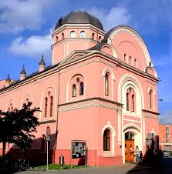

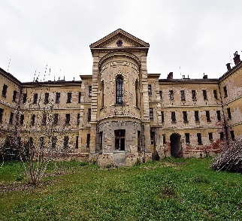

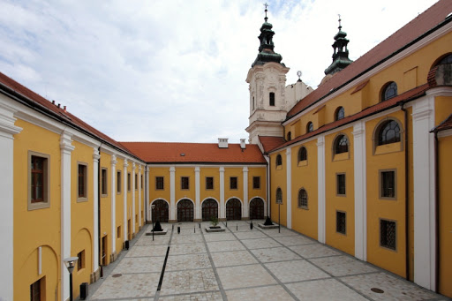

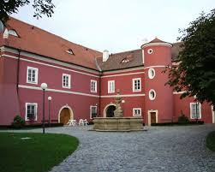

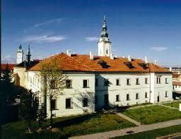

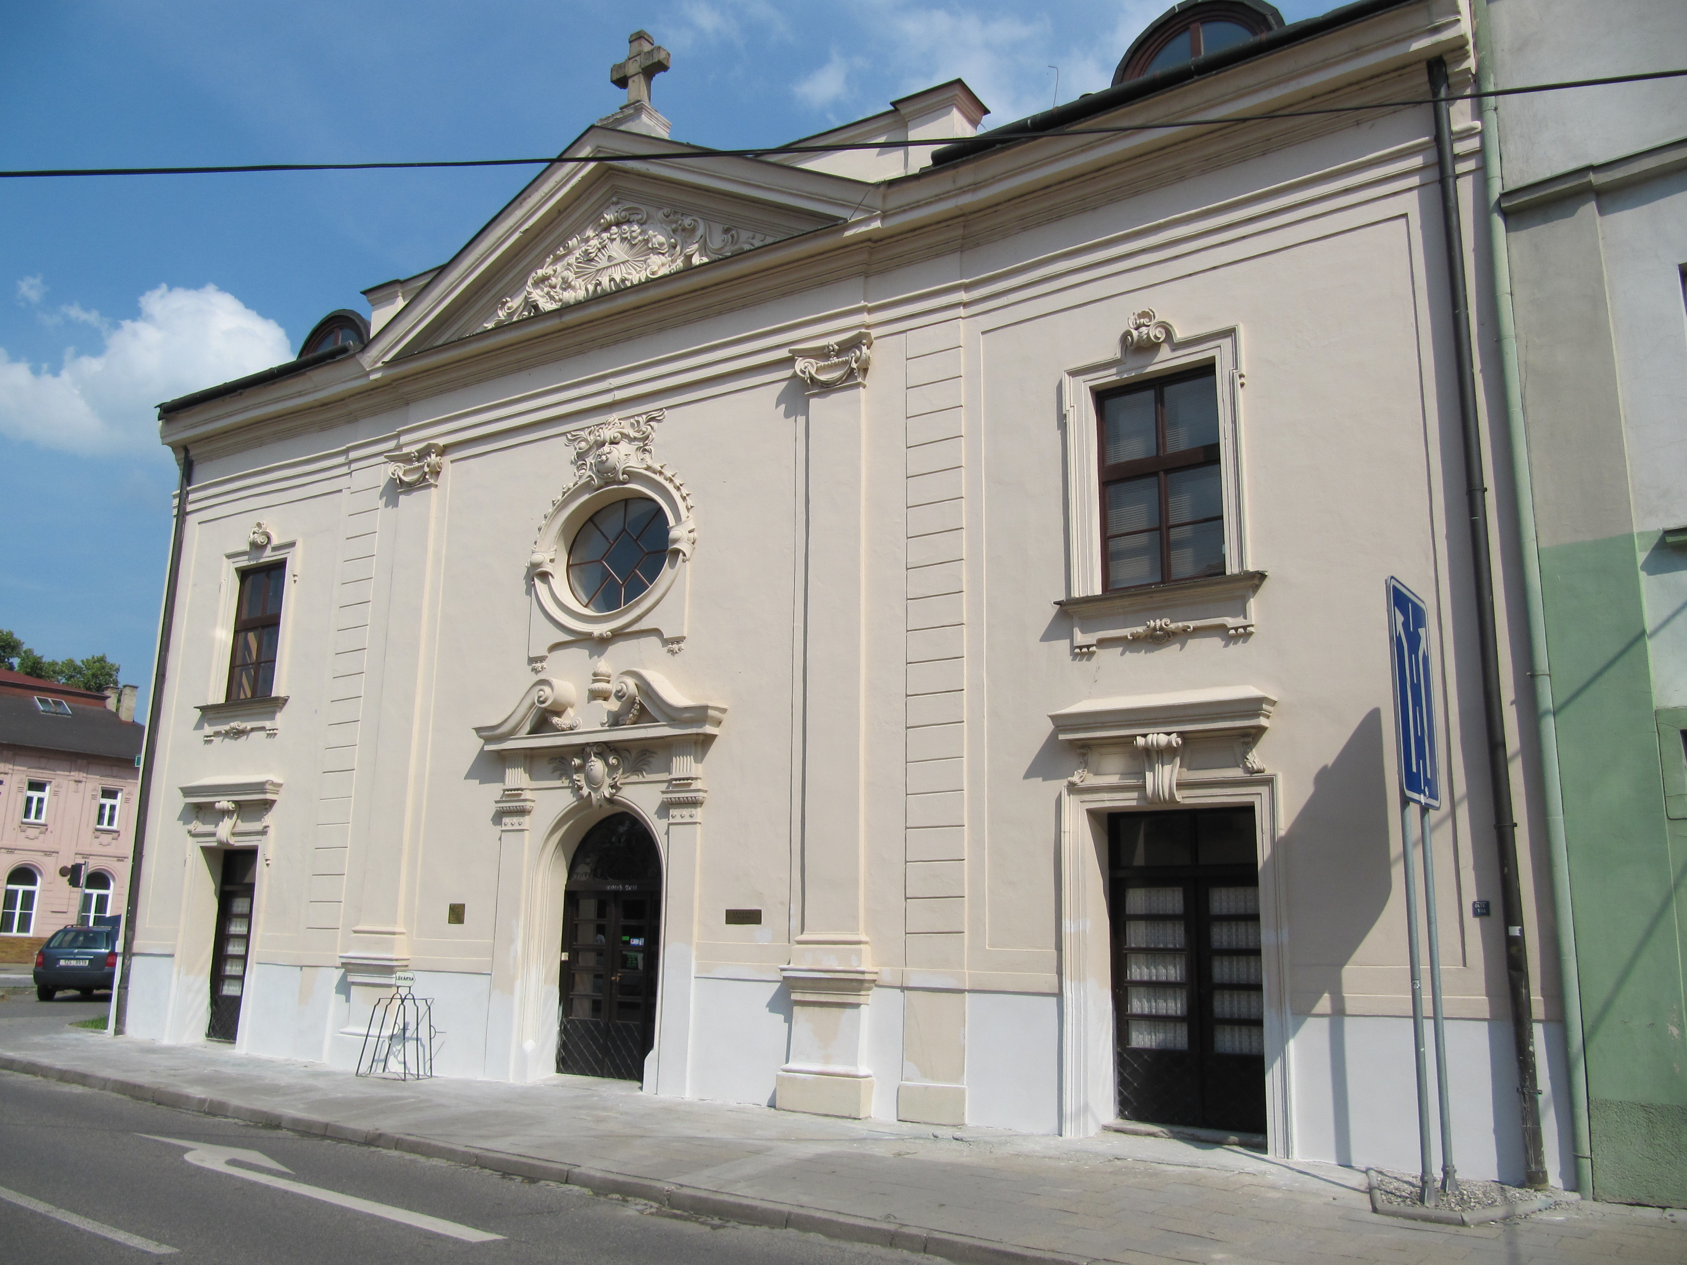

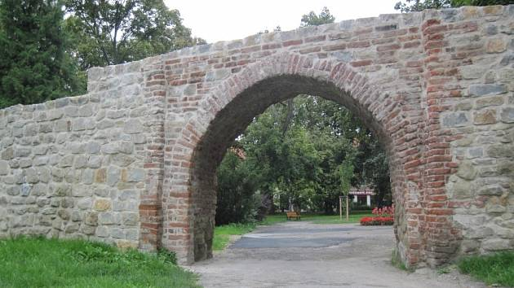

- Který uherský král město obléhal?

- Zkus najít informace o aktuálním počtu obyvatel města Uherské Hradiště…kde najdeš nejpřesnější informace?

Psaní bě/bje, vě/vje, mě/mně…
Základem je rozlišovat kořen….pokud se skupina bě, vě nalézá uvnitř kořene, píše se vždy s -ě-
Ve skupině bje se spojuje předpona ob- se slovním kořenem začínajícím na je-: ob+jezd, ob +jednávka, ob+jevit, …
Ve skupině vje se spojuje předpona v- se slovním kořenem začínajícím na je-: v+jezd, v+jet, v+jem, …
Pří rozlišování mě/mně vycházíme opět z kořene – pokud se mě- nachází uvnitř kořene, píše se s -ě- pozor na výjimky: pomněnka, domněnka. Při psaní příslovcí vycházíme z tvaru přídavného jména či jiného příbuzného slova: střídmě, střídmější – střídmý vědomě, uvědoměle – vědomý soukromě – soukromý příjemně – příjemný tamější (tam + -ější) – tvořeno podobně jako dolejší.
Při psaní sloves si vytvoříme 3. os., č. j., zp. ozn., čas přítomný:
př. zapomíná (slyšíme m i n) = zapomněl, rozumí (slyšíme pouze m) = rozuměl
Zájmena osobní: mě – vždy správně v 2. a 4. p. j. č.: vidí mě = tě mne – užívá se řidčeji v 2. a 4.p. j. č.: vidí mne = tebe mně – vždy správně v 3. a 6. p. j. č.: přijď ke mně = k tobě mi – také tvar 3. p. j. č.: mi = ti my – jen v 1. p. mn. č.: my (všichni) se nebojíme, … Pamatujme! Tvar mi nelze užít na začátku věty nebo po předložce!
- Doplnit ě/je.
M-síc byl právě v úplňku. Všichni viděli, že je to stín Zem-. Za chvíli skryl v-tšinu m-síční plochy. V kolik hodin bude zatm-ní M-síce? Ob-dnejte si ob-d. To jsou ob-ktivní důvody. Ob-vil se silný vítr. Filmové nap-tí se stupňuje. Slavičí zp-v je krásný. Kdo má dnes nasp-ch? P-nkava je zp-vavý pták. Ob-ti války v našich myslích. Šel po p-šině. Zřejm- neslyšel dobře. Jezte střídm-. Setm-lo se rychle. Vyřídil to soukrom-. Rozkvetly pom-nky. Patří k osam-lým hráčům. Hudba patří k um-ní. Vzal to rozum-. Položil nesm-lý dotaz. Dnes jsme snědli sytý ob-d. Chodí na pravidelné odb-ry krve. Kontrola ob-ktu přišla včas. Koně mají nový výb-h. Mám novou v-trovku. 1492 – ob-vení Ameriky. Ob-dnám nové zboží. Trp-l ztrátou v-domí. V galerii vystavili zv-tšeninu obrazu. B-žecká dráha byla krátká. Rex byl v-rný pes. Přivítali nás tam-jší obyvatelé. Petr mu zam-nil boty. Došlo k trapnému nedorozum-ní.

- Rozlišovat a doplnit slova s bě/bje, vě/vje, mě/mně.
Podél cest rostly pom-nky. Upřím- nás pozdravují. Všemu jsem dobře porozum-l. Přesv-dč se o tom sám. Co to do tebe v-lo? Vypočítat ob-m krychle je lehké. Cestující nesl ob-mný kufr. Zpožděný rychlík v-l konečně na nádraží. Zmrznutím zv-tšuje voda ob-m. Daroval kv-tinu k svátku. Chodím rád p-šky. Babička se tvářila usměvav-. V-ta jednočlenná má jen jeden základní v-tný člen. Maminčino vroucí ob-tí. Kdo ob-vil Ameriku? Děti se p-kně bavily. Zašeptal tajem-.
- Rozhodnout, kde doplnit – ě - a kde – ně -.
Doplnit další chybějící části slov. Zřejm- unavený turista. Vítr nepříjem- foukal. Tam-jší občané pečovali o vzhled vesnice. Zapom-tlivost se nevyplácí! Kdo se prom-nil v prince? Pražský rodák napsal povídku Prom-na. Vítr nepříjemfoukal. Setm-lo se nezvykle brzy. On studuje um-lecký obor. Paříž je velkom-sto. Zahřm-ní bylo silné. V-zd na most byl zpev-n. Patří k nesm-lým dětem. Recituje Máj nazpam-ť. Na dom- padá omítka.

- Z tvaru přídavného jména vytvořit tvar příslovce:
zřejmý –
střídmý –
dojemný –
skromný –
temný –
vědomý –
příjemný –
upřímný –

- Doplnit správné tvary zájmen.
Přijď ke (já). (Já) se ani nechce věřit, že (já) vybrali do soutěže. (Já) se líbí film Postřižiny. Zlobíš se na (já)? Postav se za (já), nebo vedle (já). (Já) se to jen zdá. (Já) je to líto. Rozbolela (já) hlava. (Já) to nevadí. Ty se (já) bojíš? Dala (já) to na památku. Víš, co (já) trápí? Beze (já) tam nechoď. On (já) to přinesl. (Já) to lichotí. Záleží ti na (já)?
- Opravit chyby v textu.
Zaujala nás stará povjest o libuši. Zrakové věmy nás někdy sklamou. Připomněli hrůzy války. Bavily se ohromně. Zřejmně to ví dobře. Dobjehl z vypjetím syl. Poměnky uvadli brzyčko. Ve městě je nová smjenárna. Chce navštívit pamětihodnosti v praze. Vipil jsem osvěžující nápoj. Vaše žadost bila zamítnuta opjet. Byl to známí zbabělec. Tvé připomínce nerozumněl. Zřídily zběrnu papíru. Měl vjerného psa. Rozumější ustoupí. Jednal rozumě. Má problém z zrakovím věmem. Přicházela spěžně po pješině.
Němčina

1. Řešení kvízu z minulého týdne
1a), 2d), 3b), 4b), 5a), 6d), 7c), 8a), 9b), 10b)

2. Zopakujme si vazbu „ich möchte“ – chtěl bych. Tvým úkolem je napsat aspoň 10 vět o tom, co bys chtěl dělat o prázdninách. Samozřejmě budeš chtít navštívit různá města.
Nezapomeň na větný rámec!
Např. Ich möchte nach England fahren und dort London und Museen besuchen.
Napiš na tvrdý papír, dokresli nebo nalep obrázky, a tak nám vznikne další projekt „Meine Traumferien“ – Moje vysněné prázdniny.

3. A nyní Klárčin kvíz.
1. Co je - der Keks?
a) piškot
b) sušenka
c) koláč

2. Vyber správnou odpověď na otázku – Was ist dein Hobby?
a) Ich bin Schüler.
b) Ich bin Rentner.
c) Ich spiele gern am Computer.

3. Vyber správnou odpověď na otázku – Hast du ein T – Shirt?
a) Nein, ich habe kein T – Shirt.
b) Ja, das ist ein T – Shirt
c) Das T-Shirt ist toll.

4. Vyber správnou odpověď na otázku – Hat deine Tante Kinder?
a) Ja, sie hat einen Sohn und eine Tochter.
b) Nein, sie hat keine Cousinen.
c) Ja, sie hat einen Bruder und eine Schwester.

5. Vyber správnou odpověď na otázku – Was macht dein Onkel gern?
a) Er ist Programmierer von Beruf.
b) Er fährt gern Ski.
c) Das macht Spaß.

Zeměpis

S tématem Ve městě zůstaneme i v zeměpise. Podle zadaných indicií poznej, o jaké evropské město se jedná.
Řešení (fotku nebo sken) tradičně pošli mailem na a.tuhycek@zsvelehrad.cz

Indicie | Město
Hlavní město, třetí největší město v Evropské unii, obrazárna Museo del Prado, metro, dva velké fotbalové týmy, narodili se zde Enrique Iglesias nebo Fernando Torres
Jižní Evropa, přístav, mezinárodní filmový festival, chodník slávy s otisky dlaní a bot známých celebrit
Střední Evropa, asi 600 tis. obyvatel, Památník, Napoleon, univerzita,
J. S. Bach (†)
Největší přístav, námořní muzeum, Severní moře, Euromast
Nejsevernější hlavní město, asi 130 tis. obyvatel., rybolov, geotermální energie, jednání - konec Studené války
Přístav, Kryštof Kolumbus, zřícený most, Jižní Evropa
Řeka Rhône, stejnojmenné jezero, Mezinárodní červený kříž, CERN
Hlavní město, přístav, letní OH, bílé noci, hokej, sauna

Angličtina

Hi students. I prepare for you list Towns and Cities. Do you know difference between town and city or village?
After filling the list, pleas write 10 sentences about difference between town Uh. Hradiště and village Velehrad.
Send me your work: olbertova@zsvelehrad.cz

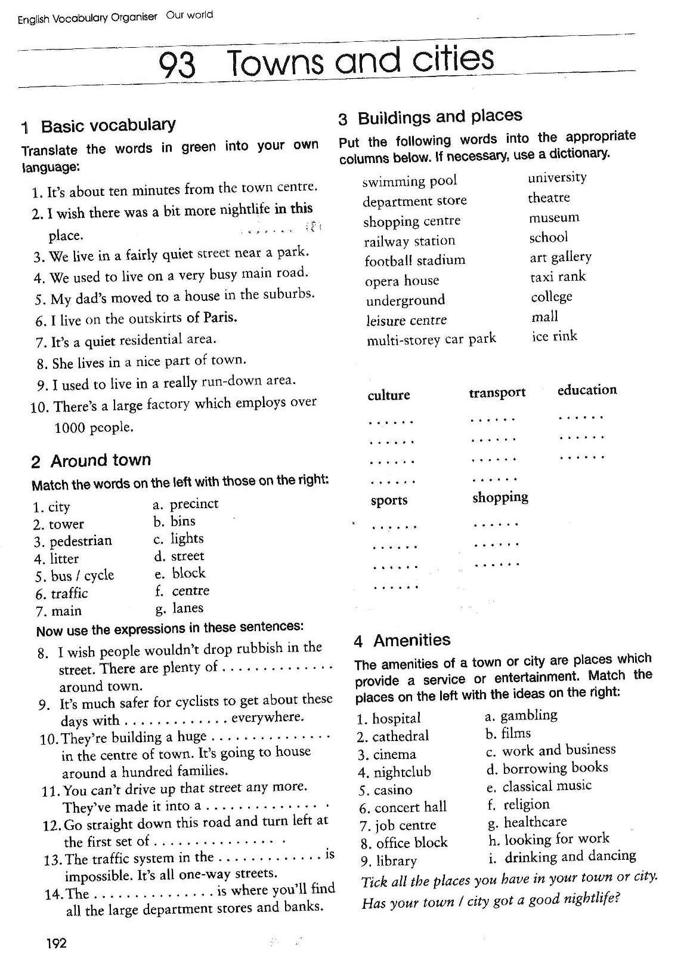

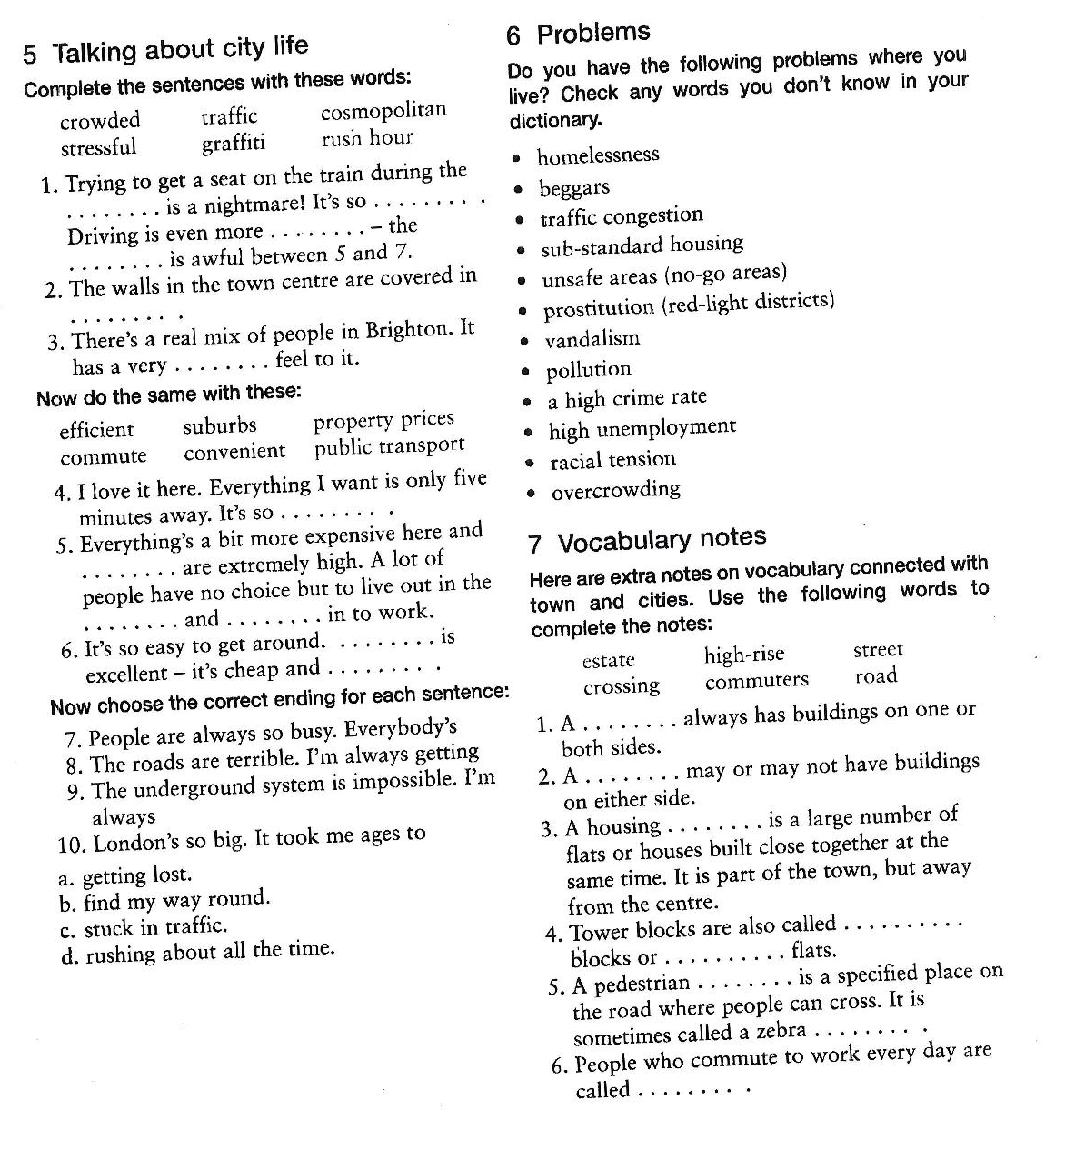

Matematika

V matematice se zaměříme taktéž na téma Ve městě. Konkrétně se zaměříme na tělesa, které nás ve městě obklopují. U těles nás bude hlavně zajímat objem a povrch.
U příkladů si dělej náčrtky, k výpočtům můžeš používat kalkulačku. Výsledky příkladů zvýrazni. Pozor si dávej na jednotky. Nezapomeň, že objem vyjadřujeme v krychlových jednotkách (tři rozměry), povrch v jednotkách čtverečních (dva rozměry). Příklady s hvězdičkou jsou bonusové. Měly by je opět zvládnout vypočítat ti, kteří předpokládají, že budou dělat přijímací zkoušky. Příklady řeš do sešitu a řešení (fotku nebo sken) opět pošli mailem na a.tuhycek@zsvelehrad.cz.

1) Součástí městského aquaparku je i plavecký bazén tvaru kvádru. Má rozměry 15 m a 20 m a hloubku 2 m.
a) Vypočítej, kolik litů vody se do bazénu vejde, když bude naplněný až po okraj?
b) Bazén není napuštěný až po okraj. V bazénu je 5400 hl vody. Do jaké výšky sahá voda v bazénu?

2) Součástí aquaparku je i venkovní bazén tvaru krychle. Před sezónou je potřeba vždy tento bazén natřít barvou. Jakou celkovou plochu musí natřít?

3) Reklamní sloup má tvar trojbokého hranolu. Výška hranolu je 3,5 m, délky podstavných hran jsou 1 m, 2 m a 2 m. Plášť hranolu tvoří reklamní plochu. Za výrobu a umístění město zaplatí 35 000 Kč. Za 1 dm² požaduje město poplatek 3 Kč týdně. Vypočítejte, za kolik týdnů se městu vrátí zaplacená částka, když bude plocha na sloupu plně využita.

4) Tělocvična v městské hale má tvar kvádru. Je dlouhá 39,5 m, 19,2 m široká a 5 m vysoká. Nejvýše kolik osob může být v této místnosti, počítá-li se na osobu alespoň 4 m³ vzduchu?

5) Při opravě kostela bylo nutné vyměnit dřevěný trám. Dřevěný trám délky 4 m má příčný průřez čtverec o straně 15 cm. Vypočítejte hmotnost tohoto trámu, jestliže 1 m³ má hmotnost 790 kg.

6) Ve městě u notáře řešili zajímavé dědictví.
Bohatý otec odkázal svým dvěma synům stejné množství zlata. Nechal odlít čtyři krychle zlaté stejné jakosti. Krychle měly hrany 3 cm, 4 cm, 5 cm, 6 cm. Jak se synové rozdělí, aby žádná krychle se nemusela řezat?

7) Na náměstí se chystá koncert. Pódium je tvořeno ze čtyř krychlí s hranou délky 1,5 m. Na pódium je potřeba koupit plachtu. Kolik m² plachty minimálně potřebujeme, aby bylo zakryté celé pódium?

8*) Součástí městské památkové zóny je i historická budova, v jejíž střeše se uskladňovala sláma. Prostor pod střechou je 150 metrů dlouhý, 8 metrů široký a výška trojúhelníkového štítu na základnu v = 350 cm. Kolik tun slámy šlo v tomto prostoru uskladnit, je-li hmotnost 1 m³ lisované slámy 100 kg, jestliže prostor smíme zaplnit pouze do tří čtvrtin?

9*) V galerii byla výstava uměleckých předmětů. Jedním z nich byl skleněný objekt tvaru kolmého trojbokého hranolu. Podstavou je pravoúhlý trojúhelník s odvěsnou délky 5 cm. Obsah největší stěny pláště je 130 cm² a výška tělesa je 10 cm. Vypočítejte jeho objem.

10*) Po velkých povodních bylo potřeba ve městě vykopat protipovodňový kanál. Kolik m³ hlíny je nutné odvézt z výkopu tvaru hranolu, který má délku 100 m a podstavou je rovnoramenný lichoběžník se základnami 140 dm a 60 dm, rameny 50 dm a výškou 30 dm.

